**Chủ đề Địa Lí**

|  |  |  |  |  |  |  |  |  |  |
| --- | --- | --- | --- | --- | --- | --- | --- | --- | --- |
| **501. A** | **502. A** | **503. C** | **504. C** | **505. C** | **506. B** | **507. A** | **508. C** | **509. D** | **510. A** |
| **511. C** | **512. A** | **513. C** | **514. B** | **515. D** | **516. B** | **517. A** |

**ĐỀ THI THAM KHẢO**

**KỲ THI ĐÁNH GIÁ NĂNG LỰC**

**Phần thi thứ ba: KHOA HỌC hoặc TIẾNG ANH**

**(Lựa chọn 3 trong 5 chủ đề dưới đây)**

Thời gian làm bài: 60 phút

Tổng điểm phần thi Khoa học: 50 điểm

|  |  |  |
| --- | --- | --- |
| H | S | A |

hoặc

**Tiếng Anh**

*(dành xét tuyển khối ngành ngoại ngữ)*

Thời gian hoàn thành phần thi Tiếng Anh: 60 phút

Tổng điểm phần thi Tiếng Anh: 50 điểm

*Hà Nội, tháng 8 năm 2024*

**Phần thứ ba. KHOA HỌC**

**Chủ đề Địa lí có 17 câu hỏi từ 501 đến 517**

**Câu 501:**

Vỏ Trái Đất được phân ra thành hai kiểu chính là

**A.** lớp vỏ lục địa và lớp vỏ đại dương.

**B.** lớp Manti và lớp vỏ đại dương.

**C.** lớp vỏ lục địa và lớp Manti.

**D.** thạch quyển và lớp Manti.

**Đáp án đúng là A**

**Phương pháp giải**

Dựa vào lí thuyết về Sự hình thành Trái Đất, vỏ Trái Đất và vật liệu cấu tạo vỏ Trái Đất.

**Lời giải**

Vỏ Trái Đất được phân ra thành hai kiểu chính là lớp vỏ lục địa và lớp vỏ đại dương.

**Câu 502:**

Gia tăng dân số cơ học biểu hiện sự biến động dân số do chênh lệch giữa

**A.** số đến và số đi. **B.** số sinh và số chết.

**C.** số đến và số chết. **D.** số sinh và số đi.

**Đáp án đúng là A**

**Phương pháp giải**

Dựa vào lí thuyết về Quy mô dân số, gia tăng dân số và cơ cấu dân số.

**Lời giải**

Gia tăng dân số cơ học biểu hiện sự biến động dân số do chênh lệch giữa số đến và số đi. Tỉ suất gia tăng dân số cơ học là hiệu số giữa tỉ suất nhập cư và tỉ suất xuất cư.

**Câu 503:**

Giám sát hệ thống tài chính toàn cầu là nhiệm vụ chủ yếu của

**A.** Liên hợp quốc (UN).

**B.** Ngân hàng Thế giới (WB).

**C.** Quỹ Tiền tệ quốc tế (IMF).

**D.** Tổ chức Thương mại Thế giới (WTO).

**Đáp án đúng là C**

**Phương pháp giải**

Dựa vào lí thuyết về Toàn cầu hóa, khu vực hóa kinh tế.

**Lời giải**

Giám sát hệ thống tài chính toàn cầu là nhiệm vụ chủ yếu của Quỹ Tiền tệ quốc tế (IMF).

Vì Quỹ Tiền tệ quốc tế (IMF) có nhiệm vụ chính là:

- Giám sát hệ thống tài chính toàn cầu bằng cách theo dõi tỉ giá hối đoái và cán cân thanh toán.

- Hỗ trợ kĩ thuật và giúp đỡ tài chính cho các nước khi có yêu cầu,...

**Câu 504:**

Nguyên nhân nào sau đây là quan trọng nhất làm cho diện tích trồng lúa gạo của Nhật Bản giảm?

**A.** Ảnh hưởng từ thiên tai khắc nghiệt.

**B.** Biến đổi khí hậu và nước biển dâng.

**C.** Chuyển sang trồng các loại cây khác.

**D.** Phát triển nông nghiệp quảng canh.

**Đáp án đúng là C**

**Phương pháp giải**

Dựa vào lí thuyết về Kinh tế Nhật Bản.

**Lời giải**

Nguyên nhân quan trọng nhất làm cho diện tích trồng lúa gạo của Nhật Bản giảm là do chuyển sang trồng các loại cây khác. Trong những năm gần đây, một số diện tích trồng lúa được chuyển sang trồng các loại cây khác hoặc chuyển đổi mục đích sử dụng để làm tăng hiệu quả hiệu quả ngành nông nghiệp.

**Câu 505:**

Vấn đề nào sau đây thuộc về an ninh truyền thống?

**A.** An ninh lương thực.

**B.** Xung đột về sắc tộc.

**C.** Xung đột vũ trang.

**D.** An ninh năng lượng.

**Đáp án đúng là C**

**Phương pháp giải**

Dựa vào lí thuyết về Một số vấn đề an ninh toàn cầu.

**Lời giải**

Trên thế giới có nhiều vấn đề an ninh toàn cầu, được xếp vào nhóm các vấn đề an ninh truyền thống và an ninh phi truyền thống. An ninh truyền thống là các vấn đề liên quan đến quân sự. An ninh phi truyền thống bao gồm một số vấn đề mang tính toàn cầu như: an ninh lương thực, an ninh năng lượng, an ninh nguồn nước, an ninh mạng, biến đổi khí hậu, dịch bệnh, xung đột sắc tộc,…

=> Xung đột vũ trang thuộc về an ninh truyền thống.

**Câu 506:**

Cho bảng số liệu một số chỉ số kinh tế của các trung tâm lớn trên thế giới năm 2021, đơn vị: tỉ USD (nguồn World Bank, 2022):

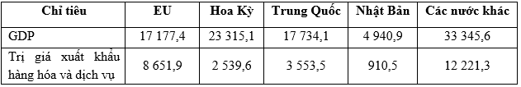

Dựa vào bảng số liệu, nhận xét nào sau đây đúng về GDP, trị giá xuất khẩu hàng hóa và dịch vụ của các trung tâm lớn trên thế giới năm 2021?

**A.** EU chiếm tỉ trọng trị giá xuất khẩu hàng hóa và dịch vụ thấp nhất trong 4 trung tâm kinh tế.

**B.** Hoa Kì có quy mô kinh tế lớn nhất thế giới năm 2021.

**C.** Tỉ trọng GDP của EU cao hơn Nhật Bản và Trung Quốc trong cơ cấu GDP thế giới.

**D.** Tổng trị giá xuất khẩu hàng hóa và dịch vụ của thế giới là 27 876,7 tỉ USD.

**Đáp án đúng là B**

**Phương pháp giải**

Nhận xét bảng số liệu.

**Lời giải**

- A sai EU có trị giá xuất khẩu hàng hóa và dịch vụ cao nhất trong 4 trung tâm kinh tế => EU phải chiếm tỉ trọng cao nhất.

- B đúng vì quy mô kinh tế sẽ dựa vào giá trị GDP, trong đó GDP của Hoa Kì cao nhất => Hoa Kì có quy mô kinh tế lớn nhất thế giới năm 2021.

- C sai vì tỉ trọng GDP của EU thấp hơn Trung Quốc trong cơ cấu GDP thế giới.

- D sai vì tổng trị giá xuất khẩu hàng hóa và dịch vụ của thế giới là 27 876,8 tỉ USD.

**Câu 507:**

Cho bảng số liệu lưu lượng nước các tháng năm 2023 của sông Hồng tại trạm Sơn Tây, đơn vị: m3/s (nguồn Niên giám thống kê 2023, Nxb Thống kê, 2024):



Theo bảng số liệu và dựa vào kiến thức đã học, phát biểu nào sau đây đúng về chế độ nước sông Hồng tại trạm Sơn Tây.

**A.** Chế độ nước của sông Hồng có hai mùa rõ rệt do chịu tác động chủ yếu của chế độ mưa.

**B.** Mùa cạn của sông Hồng từ tháng 5 đến tháng 10 do chịu tác động chủ yếu của chế độ mưa.

**C.** Mùa lũ chiếm khoảng 80% lượng nước cả năm do tác động chủ yếu của địa hình.

**D.** Chế độ nước sông và lưu lượng nước sông Hồng chịu ảnh hưởng chủ yếu của địa hình.

**Đáp án đúng là A**

**Phương pháp giải**

Dựa vào kỹ năng nhận xét bảng số liệu, kết hợp với lý thuyết Thiên nhiên nhiệt đới ẩm gió mùa.

**Lời giải**

Quan sát bảng số liệu ta thấy chế độ nước của sông Hồng có hai mùa rõ rệt: mùa lũ từ tháng 6 đến tháng 11, mùa cạn từ tháng 12 đến tháng 5. Do chịu tác động của chế độ mưa: mùa mưa của khí hậu trùng với mùa lũ của sông, mùa khô của khí hậu trùng với mùa cạn của sông (mùa lũ của sông thường chậm hơn so với mùa mưa 1 tháng).

**Câu 508:**

Cho bảng số liệu về quy mô dân số và tỉ lệ gia tăng dân số ở nước ta giai đoạn 1999 – 2021 (Kết quả toàn bộ Tổng điều tra dân số và nhà ở năm 1999, 2009, 2019; Niên giám thống kê Việt Nam năm 2011, năm 2022):

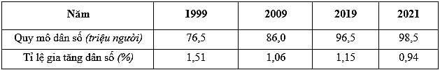

Nhận xét nào sau đây đúng với bảng số liệu trên?

**A.** Gia tăng dân số và quy mô dân số đều giảm.

**B.** Dân số đông và tăng nhanh, gia tăng dân số còn cao.

**C.** Dân số liên tục tăng, gia tăng dân số có chiều hướng giảm.

**D.** Gia tăng dân số thấp, quy mô dân số giảm mạnh.

**Đáp án đúng là C**

**Phương pháp giải**

Nhận xét bảng số liệu.

**Lời giải**

- A, D sai vì quy mô dân số tăng liên tục từ 76,5 triệu người (năm 1999) lên 98,5 triệu người (năm 2021)

- B sai vì đến năm 2021 gia tăng dân số của nước ta chỉ còn 0,94% - thấp hơn mức bình quân cảu thế giới.

- C đúng vì quy mô dân số tăng liên tục từ 76,5 triệu người (năm 1999) lên 98,5 triệu người (năm 2021) và gia tăng dân số có chiều hướng giảm, đến năm 2021 chỉ còn 0,94%.

**Câu 509:**

Đường bộ chiếm tỉ trọng cao nhất trong cơ cấu khối lượng vận chuyển hàng hóa chủ yếu do nguyên nhân nào sau đây?

**A.** Cơ động, thích nghi với điều kiện địa hình, vận chuyển chủ yếu hàng xuất và nhập khẩu.

**B.** Quãng đường vận chuyển rất dài, chủ yếu là phương tiện chính để giao lưu với quốc tế.

**C.** Phân bố rộng khắp cả nước, đảm nhận vai trò quan trọng trong việc xuất khẩu hàng hóa.

**D.** Loại hình phù hợp với nước ta, thích hợp với việc vận chuyển ở cự li ngắn và trung bình.

**Đáp án đúng là D**

**Phương pháp giải**

Dựa vào lí thuyết phần Giao thông vận tải và bưu chính viễn thông.

**Lời giải**

- Đường bộ chiếm tỉ trọng cao nhất trong cơ cấu khối lượng vận chuyển hàng hóa chủ yếu do loại hình phù hợp với nước ta (là loại hình cơ động nhất, phù hợp và thích nghi với điều kiện địa hình của nước ta), thích hợp với việc vận chuyển ở cự li ngắn và trung bình.

- A, B, C sai vì đường biển mới là loại hình giao thông vận tải vận chuyển chủ yếu hàng xuất và nhập khẩu (phục vụ tốt cho xuất nhập khẩu hàng hóa) từ đó đảm nhận vai trò quan trọng trong việc xuất khẩu hàng hóa; có quãng đường vận chuyển rất dài.

**Câu 510:**

Biểu đồ dưới đây thể hiện nội dung nào về ngành lúacủa nước ta năm 2015 và năm 2020? (Niên giám thống kê Việt Nam 2023, Nxb Thống kê, 2024):

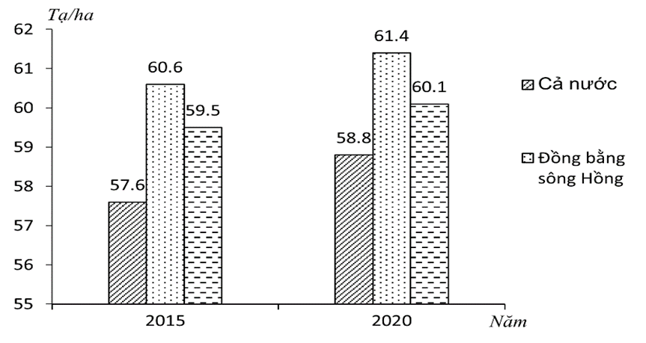

**A.** Giá trị năng suất lúa của cả nước, Đồng bằng sông Hồng, Đồng bằng sông Cửu Long.

**B.** Quy mô và cơ cấu năng suất lúa của cả nước, Đồng bằng sông Hồng, Đồng bằng sông Cửu Long.

**C.** Quy mô và cơ cấu sản lượng lúa của cả nước, Đồng bằng sông Hồng Đồng bằng sông Cửu Long

**D.** Quy mô sản lượng lúa của cả nước, Đồng bằng sông Hồng, Đồng bằng sông Cửu Long.

**Đáp án đúng là A**

**Phương pháp giải**

Đặt tên biểu đồ.

**Lời giải**

Dựa vào phần chú thích và đơn vị được thể hiện trên biểu đồ ta thấy: đơn vị được thể hiện trên trục tung là tạ/ha – đơn vị của năng suất.

=> Biểu đồ thể hiện giá trị năng suất lúa của cả nước, Đồng bằng sông Hồng, Đồng bằng sông Cửu Long.

**Câu 511:**

Việc phát triển các ngành dịch vụ ở vùng Đồng bằng sông Hồng nhằm

**A.** thu hút nguồn vốn đầu tư nước ngoài.

**B.** giải quyết vấn đề việc làm của vùng.

**C.** đẩy nhanh tốc độ chuyển dịch kinh tế.

**D.** sử dụng hiệu quả nguồn tài nguyên.

**Đáp án đúng là C**

**Phương pháp giải**

Dựa vào lí thuyết về Đồng bằng sông Hồng.

**Lời giải**

Việc phát triển các ngành dịch vụ ở vùng Đồng bằng sông Hồng nhằm đẩy nhanh tốc độ chuyển dịch kinh tế vì các ngành dịch vụ rất đa dạng, mang lại hiệu quả kinh tế cao. Hơn nữa, đẩy mạnh phát triển các ngành dịch vụ cũng phù hợp với sự chuyển dịch cơ cấu kinh tế của đất nước.

**Câu 512:**

Lợi thế nổi bật nhất để Đông Nam Bộ hình thành các vùng chuyên canh cây công nghiệp quy mô lớn là

**A.** địa hình tương đối bằng phẳng và có đất ba-dan, đất xám phù sa cổ chiếm diện tích lớn.

**B.** thị trường tiêu thụ rộng lớn và có các ngành công nghiệp chế biến sản phẩm cây công nghiệp phát triển.

**C.** khí hậu cận xích đạo với nền nhiệt cao, lượng mưa lớn và phân hoá thành hai mùa rõ rệt.

**D.** nguồn lao động dồi dào và có nhiều kinh nghiệm trong trồng, chế biến sản phẩm cây công nghiệp.

**Đáp án đúng là A**

**Phương pháp giải**

Dựa vào lí thuyết về Đông Nam Bộ.

**Lời giải**

Lợi thế nổi bật nhất để Đông Nam Bộ hình thành các vùng chuyên canh cây công nghiệp quy mô lớn là dựa vào điều kiện tự nhiên, đặc biệt là đất đai (loại đất phù hợp để trồng cây công nghiệp lâu năm) => Địa hình tương đối bằng phẳng và có đất ba-dan, đất xám phù sa cổ chiếm diện tích lớn là đáp án chính xác nhất.

**Câu 513:**

Giải pháp chủ yếu phát triển cây rau quả cận nhiệt theo hướng hàng hóa ở Trung du và miền núi Bắc Bộ là

**A.** dùng các giống mới, nâng cao sản lượng, trồng trọt chuyên canh.

**B.** đẩy mạnh tiếp thị sản phẩm, sử dụng kĩ thuật mới, tăng diện tích.

**C.** đẩy mạnh việc chế biến, sản xuất tập trung, phát triển thị trường.

**D.** tăng năng suất, hình thành vùng chuyên canh, đa dạng sản phẩm.

**Đáp án đúng là C**

**Phương pháp giải**

Dựa vào lí thuyết về Trung du và miền núi Bắc Bộ.

**Lời giải**

Giải pháp chủ yếu phát triển cây rau quả cận nhiệt theo hướng hàng hóa ở Trung du và miền núi Bắc Bộ là đẩy mạnh việc chế biến (nhằm nâng cao chất lượng và tăng giá trị sản phẩm), sản xuất tập trung (khai thác hiệu quả hơn thế mạnh tự nhiên, áp dụng công nghệ vào sản xuất, tăng diện tích,…), phát triển thị trường (đảm bảo đầu ra).

- A, D sai vì thiếu thị trường, nếu không có thị trường (đầu ra) thì việc sản xuất hàng hóa sẽ không được đảm bảo.

- B sai vì đáp án C bao quát đáp án B.

**Câu 514:**

Việc khẳng định chủ quyền của nước ta đối với các đảo và quần đảo là cơ sở để

**A.** khai thác có hiệu quả các nguồn lợi vùng biển, hải đảo và thềm lục địa.

**B.** khẳng định chủ quyền của nước ta đối với vùng biển và thềm lục địa quanh đảo.

**C.** giao lưu kinh tế với các nước trong khu vực và trên thế giới.

**D.** tiến hành mở cửa, hội nhập, thu hút vốn đầu tư nước ngoài.

**Đáp án đúng là B**

**Phương pháp giải**

Dựa vào lí thuyết về Phát triển kinh tế và đảm bảo quốc phòng an ninh ở Biển Đông và các đảo, quần đảo.

**Lời giải**

Gạch chân từ khóa: khẳng định chủ quyền.

=> Việc khẳng định chủ quyền của nước ta đối với các đảo và quần đảo là cơ sở để khẳng định chủ quyền của nước ta đối với vùng biển và thềm lục địa quanh đảo.

**Dựa vào thông tin dưới đây và trả lời các câu hỏi từ câu 115 - 117:**

Dựa vào bản đồ dưới đây (Atlat Địa lí Việt Nam, Nxb Giáo dục Việt Nam, 2024) và kiến thức đã học, trả lời các câu hỏi dưới đây

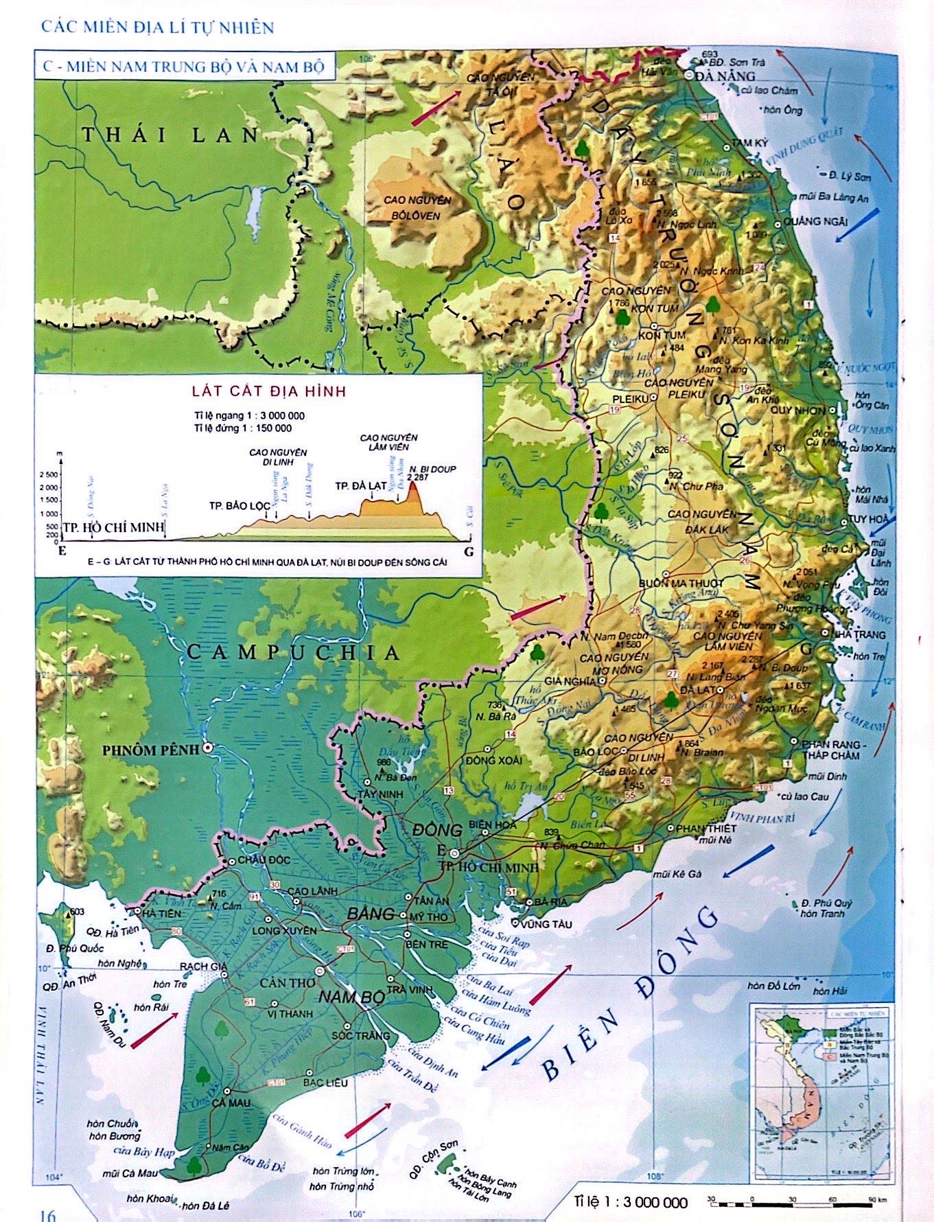

**Câu 515:**

Cao nguyên có độ cao trung bình lớn nhất miền Nam Trung Bộ và Nam Bộ là

**A.** Kon Tum. **B.** Đắk Lắk. **C.** Mơ Nông. **D.** Lâm Viên.

**Đáp án đúng là D**

**Phương pháp giải**

Dựa vào bản đồ.

**Lời giải**

Cao nguyên có độ cao trung bình lớn nhất miền Nam Trung Bộ và Nam Bộ là cao nguyên Lâm Viên (có nền màu nâu đậm nhất) với đỉnh núi Chư Yang Sin rất cao (2405 m).

**Câu 516:**

Cây chè có mặt ở vùng Tây Nguyên nước ta chủ yếu là do nguyên nhân nào sau đây?

**A.** Nguồn nước phong phú, tầng đất dây, mưa nhiều,

**B.** Khí hậu có sự phân hóa theo độ cao của địa hình.

**C.** Khí hậu mang tính chất xích đạo gió mùa rõ rệt.

**D.** Diện tích đất badan rộng lớn và giàu dinh dưỡng.

**Đáp án đúng là B**

**Phương pháp giải**

Dựa vào bản đồ và lí thuyết phần Tây Nguyên.

**Lời giải**

Dựa vào đặc điểm sinh thái của cây chè, cây chè có nguồn gốc cận nhiệt nên thích hợp trồng ở những khu vực có khí hậu ôn hòa, mát mẻ.

Dựa vào bản đồ, ta thấy Tây Nguyên là vùng có nhiều cao nguyên cao, rộng lớn; theo quy luật đai cao: càng lên cao, nhiệt độ càng giảm => trên các cao nguyên sẽ có khí hậu ôn hòa.

=> Cây chè có mặt ở vùng Tây Nguyên nước ta chủ yếu là do khí hậu có sự phân hóa theo độ cao của địa hình.

**Câu 517:**

Địa hình bờ biển và thềm lục địa ở ven biển Nam Trung Bộ khác với ở Nam Bộ chủ yếu do tác động của

**A.** sóng biển, mạng lưới sông, dạng địa hình liền kề, kết quả hoạt động nội lực.

**B.** quá trình mài mòn, thổi mòn, các hoạt động bồi tụ phù sa của sông và biển.

**C.** thủy triều, sóng biển, dòng biển, các vận động kiến tạo hình thành vùng sụt lún.

**D.** các dãy núi đâm ngang ra biển, quá trình bóc mòn và bồi tụ xen kẽ, dòng biển.

**Đáp án đúng là A**

**Phương pháp giải**

Dựa vào bản đồ và lí thuyết phần Thiên nhiên nhiệt đới ẩm gió mùa.

**Lời giải**

Nam Trung Bộ có nhiều vũng, vịnh sâu, kín gió; Nam Bộ có đồng bằng rộng lớn và bằng phẳng => Địa hình bờ biển và thềm lục địa ở ven biển Nam Trung Bộ khác với ở Nam Bộ chủ yếu do tác động của sóng biển, mạng lưới sông, dạng địa hình liền kề (nhiều dãy núi đâm ngang ra biển), kết quả hoạt động nội lực => đây là đáp án đầy đủ và chính xác nhất.

- B, D sai vì đáp án chỉ đề cập tới các yếu tố ngoại lực, thiếu nội lực.

- C sai vì các vận động kiến tạo hình thành vùng sụt lún là một trong các nguyên nhân tạo ra dạng địa hình Nam Bộ, không phải của Nam Trung Bộ.

**----------- Hết chủ đề Địa lí, hãy làm chủ đề tiếp theo nếu đã chọn ------**